河北工业大学试题纸
2018-2019学年第二学期期末考试《机械原理》试卷（A卷）

题号 | 一 | 二 | 三 | 四 | 五 | 六 | 七 | 八 | 总分 | 累分人签名
得分
注意事项：1、本试卷共 5页，总分 100 分，考试时间 120 分钟。
2、考核结束后，学生不得将试题纸和草稿纸带出考场。
一、选择题(每题2分，共20分)
1．利用渐开线齿条刀具加工齿轮时，若齿条相对齿轮毛坯作远离圆心的平移，则
加工出来的齿轮是[ ]。
A)标准齿轮； B)正变位齿轮； C)负变位齿轮。
2.根据机械效率η ，判别机械自锁的条件是[ ]。
A) B) 0 <<1 C)
3.铰链四杆机构中若最短杆和最长杆长度之和大于其他两杆长度之和时，则机构中[ ]。
A) 存在曲柄; B) 无曲柄; C) 是否有曲柄还要看机架是哪一个构件。
4.为了减轻飞轮的重量，飞轮最好安装在[ ]。
A) 等效构件上 B) 转速较低的轴上; C) 转速较高的轴上。
5.自由度为2的周转轮系是[ ]。
A) 差动轮系; B)行星轮系; C)复合轮系。
6.为使机构具有急回运动，要求行程速比系数[ ]。
A) K=1 B) K>1 C) K<1
7. 齿轮根切的现象发生在[ ]的场合。
A)模数较小； B)齿数较多； C)齿数较少。
8. 在设计滚子从动件盘形凸轮机构时，轮廓曲线出现交叉是因为滚子半径[ ]
该位置理论廓线的曲率半径。
A) 大于； B)小于； C)等于。
9．基本杆组的自由度应为[ ]。
A) B) +1 C)
10．两构件作相对运动时，其瞬心是指[ ]。
A) 绝对速度和相对速度都等于零的重合点；
B) 绝对速度不一定等于零但绝对速度相等或相对速度等于零的重合点；
C) 绝对速度等于零的重合点。

二、图示机构中，点划线所画之圆为两渐开线齿轮的节圆，凸轮与大齿轮为同一构件，O点为接触K处凸轮轮廓线的曲率中心，如取小齿轮为原动件时，计算该机构的自由度。有无局部自由度、复合铰链和虚约束，如有请明确指出。（此题10分)
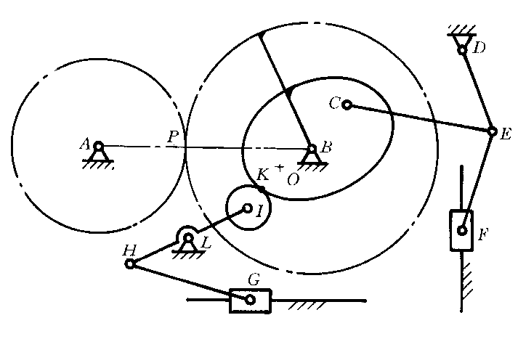

三、在图示铰链四杆机构中，已知各构件的长度$l_{AB}=25mm,$ $l_{BC}=55mm,$ $l_{CD}=40mm,$ $l_{AD}=50mm。$(此题12分)
（1）问该机构是否有曲柄，如有，指明哪个构件是曲柄；
（2）AB杆为主动件时，用作图法画出其极位夹角，判断该机构有
得分 | 评阅人
无急回性？
（3）以AB杆为主动件，利用作图法确定机构的$γ_{min}$。

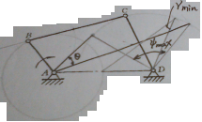

四、已知一对渐开线外啮合标准直齿圆柱齿轮机构，其模数,,，，。试求：
1)基圆齿距，小齿轮的齿顶圆半径和大齿轮齿根圆半径；
得分 | 评阅人
2)标准中心距，若将加大时，啮合角为多少，顶隙为多少？(此题12分)

得分 | 评阅人
五、计算图示轮系的传动比，并确定输出杆的转向。已知各轮齿数，，，，，，蜗杆左旋，转向如图示。(此题10分)

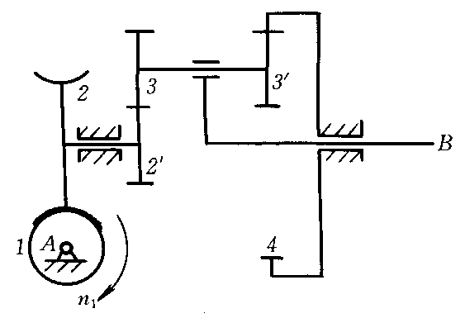

六、在图示偏置直动尖顶从动件盘形凸轮机构中，凸轮为偏心圆盘，圆心为O，回转中心为A。当凸轮以逆时针方向等速回转时，试求：
（1）凸轮转向是否合理，为什么？
（2）画出该凸轮基圆（半径用表示）；
（3）画出图示位置的凸轮转角，从动件位移；
（4）画出从动件在最低位置时的压力角。（此题11分）
得分 | 评阅人
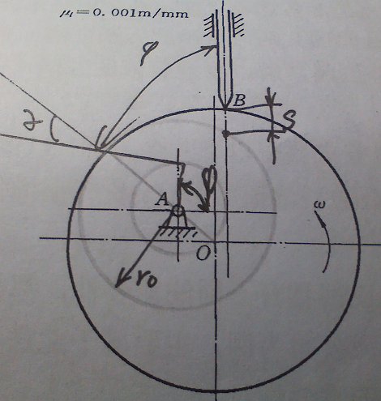

七、图示摆动导杆机构中，已知构件 1以等角速度rad/s顺时针方向转动，各构件尺寸$l_{AB}=l_{AC}=15mm$，$l_{BC}=26mm, ∅_{1}={60}^{°}$。试求：
1） 找出机构所有瞬心；  2） 构件3 的角速度$ω_{3}$；(此题10分） | 得分 评阅人
八、已知机器在一个运动循环中主轴上等效阻力矩的变化规律如图示。设等效驱动力矩为常数，主轴平均角速度，许用运转速度不均匀系数。除飞轮外其它构件的质量不计。试求：
(1)驱动力矩；
(2)确定主轴角速度最大值和最小值出现的位置（以角表示）；
得分 | 评阅人
(3)最大盈亏功；
(4)应装在主轴上的飞轮转动惯量。（此题15分）

